Bài 1
Thời gian thực hiện dự án, các công việc trong dự án, các nguồn tài nguyên trong dự án.
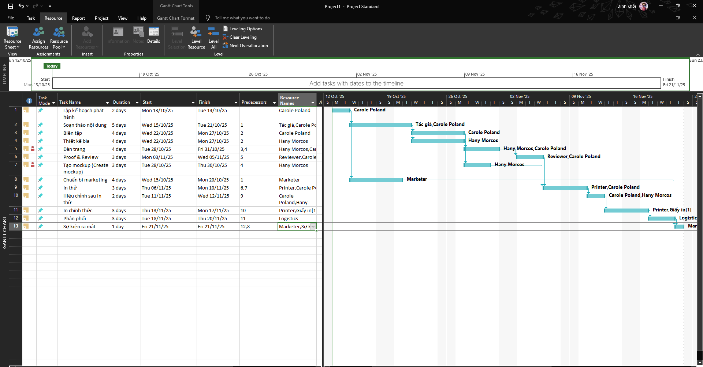
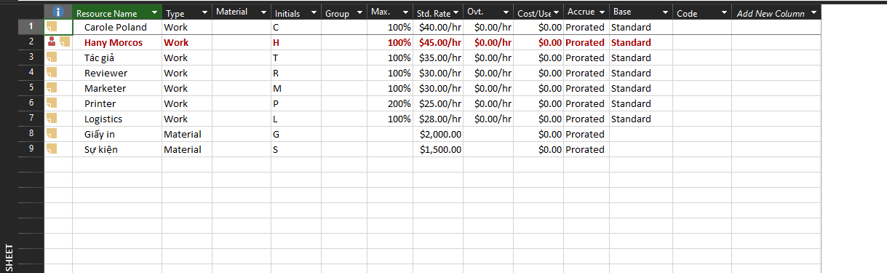
Kiểm tra sự quá tải của tài nguyên trong dự án
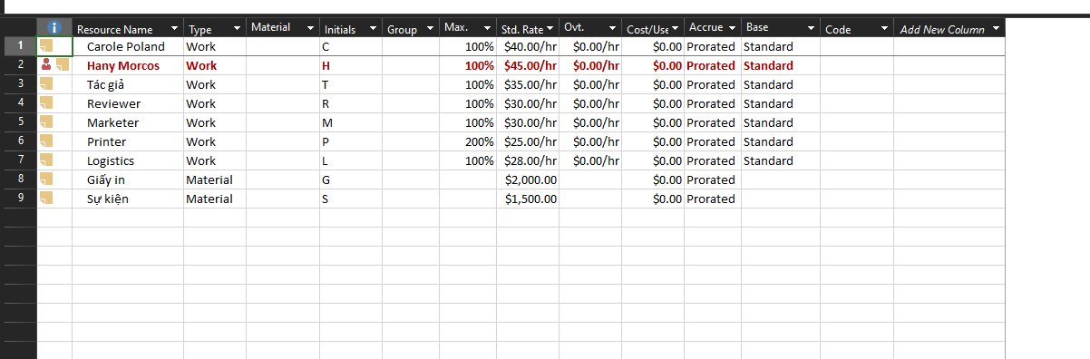
Cách cân bằng
Cách 1 cân bằng thủ công:
+ Tìm giai đoạn Hany Morcos bị quá tải là giữa công việc 4 và công việc 7)và giữa công việc 3,4 và 5.
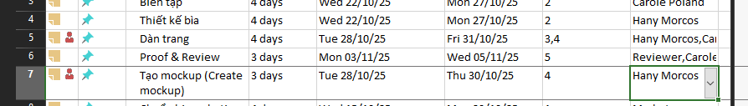
+ Chọn công việc 5 và công việc 7 giảm Assignment Units của Hany Morcos xuống 50% thì sẽ không bị quá tải.
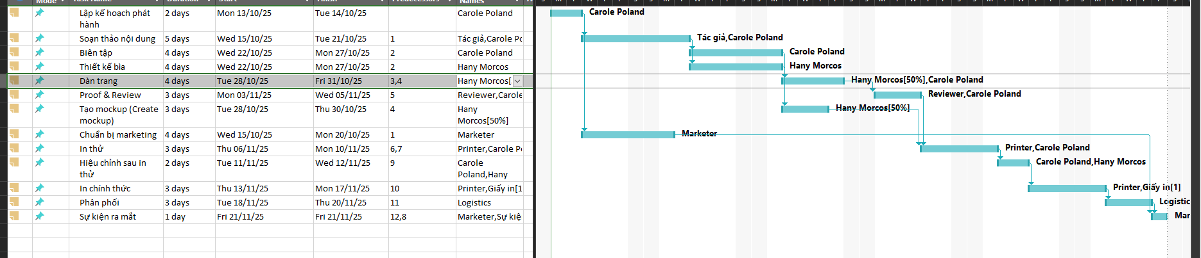
Cách 2 dùng Level All trong Resource → Level -> Level All
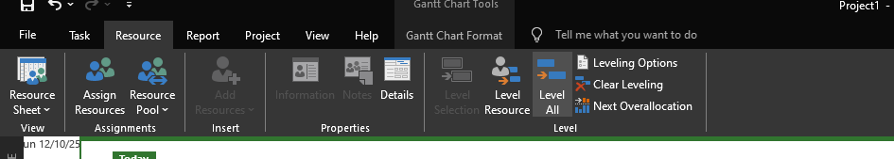
Trước khi xài Level All
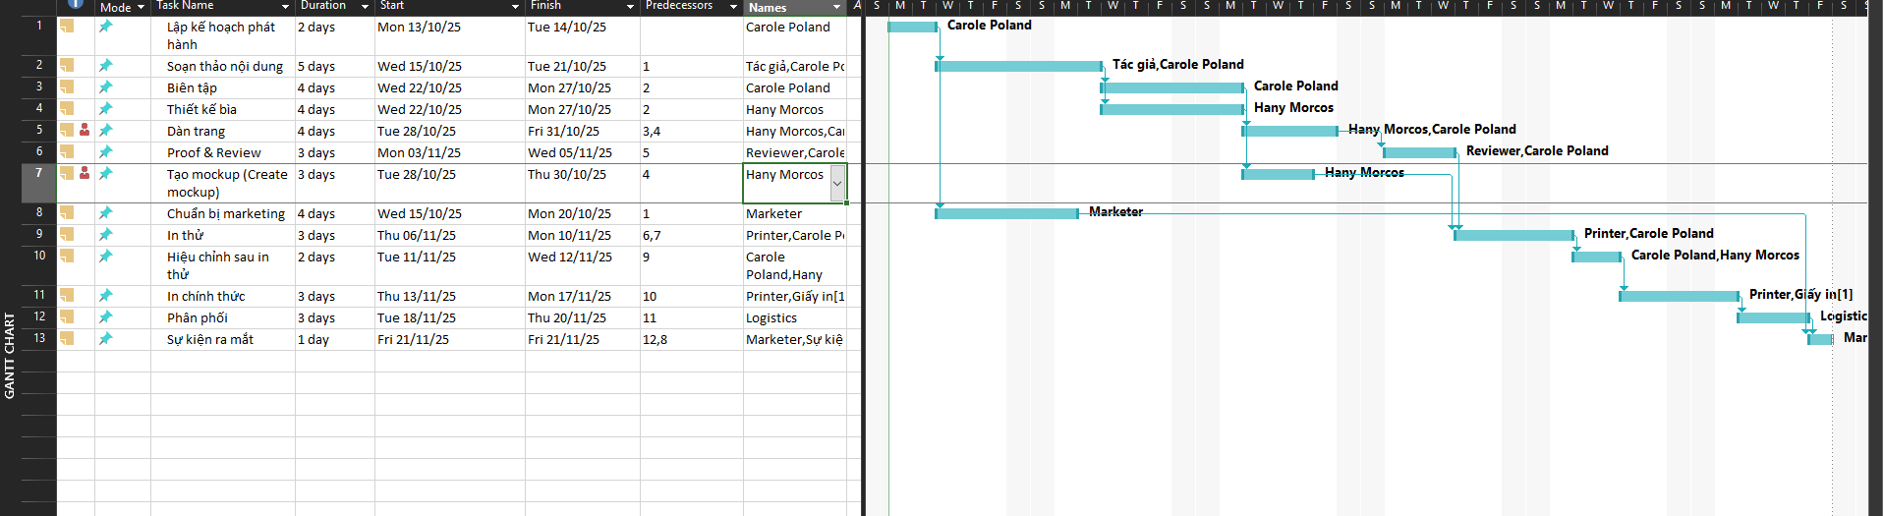
Sau khi xài Level All
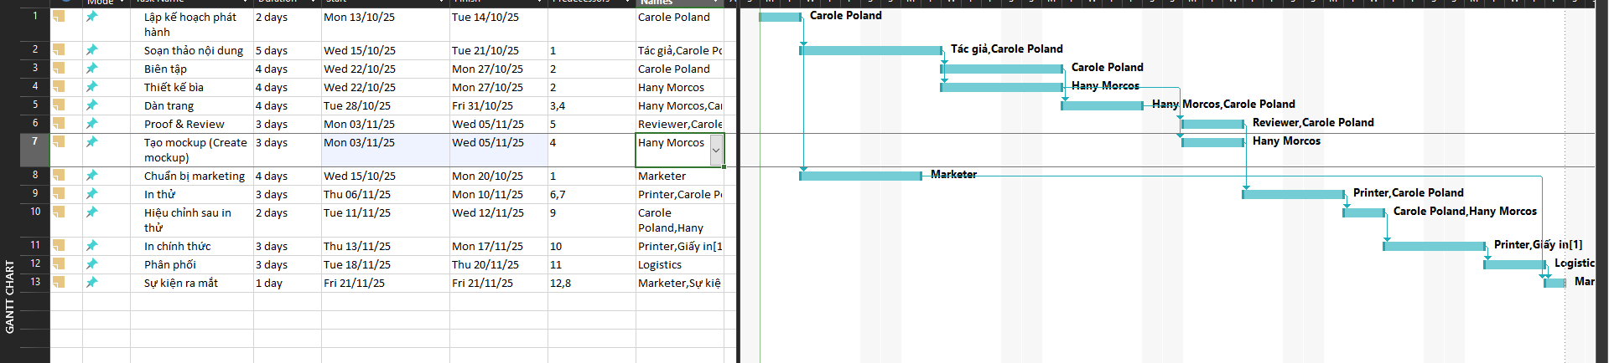
Kiểm tra các nguồn tài nguyên về chi phí
Xem trong Report → Cost → Task Cost Overview/Cost Overview
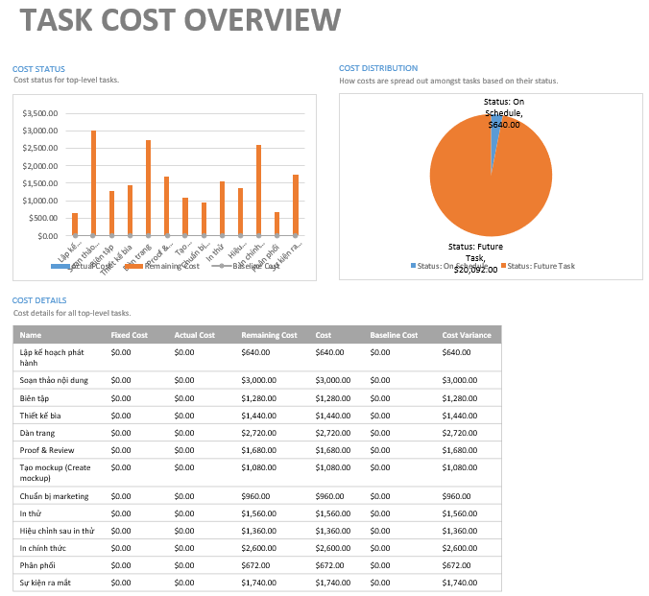
Xây dựng các baseline cho dự án
Project → Set Baseline → Set Baseline (Baseline 0) → Entire project.
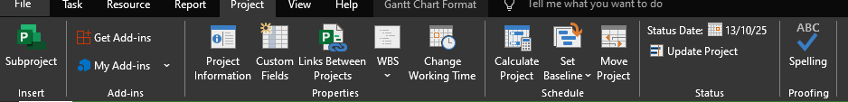
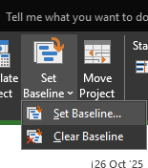
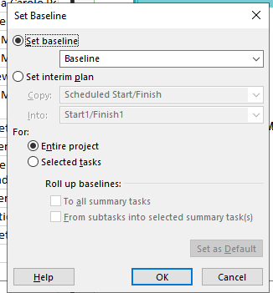
Kiểm tra lại các baseline và so sánh với kế hoạch ban đầu của dự án. Đánh giá tiến độ của dự án (chậm tiến độ, sớm tiến độ, đúng tiến độ)
Giả sử
Chọn Status Date = 31/10/2025. Cập nhật % Complete như sau:
ID | % Complete | Ghi chú
1 | 100% | xong đúng hạn
2 | 100% | xong đúng hạn
3 | 100% | xong, dùng 32h của Carole
4 | 100% | trễ 1 ngày vì quá tải
5 | 50% | đang dàn trang
6 | 0% | chưa
7 | 30% | dời sau #4 nên chậm
8 | 60% | làm song song
9–13 | 0% | chưa tới giai đoạn

Đánh giá
Schedule: trễ nhẹ ~1 ngày do Designer quá tải, một số task phụ thuộc (Công việc 7, Công việc 5) bị dồn.
Cost (ước tính):
Carole: 32h × 40 $ = 1 280 $ (tasks 1,2,3,5)
Hany: ~28h × 45 $ ≈ 1 260 $ (tasks 4,7 một phần)
Marketer: 24h × 30 $ = 720 $ (task 8, 60%)
Reviewer: 0h (chưa làm)
Printer/Logistics: 0 (chưa)
Tổng chi phí đến 31/10: xấp xỉ 3 260 $

Bài 2
1. Cost Overview (Tổng quan chi phí)
Vào Report → Dashboards → Cost Overview.
Ý nghĩa: Tổng quan chi phí dự án (Planned/Actual/Remaining nếu có), theo thời gian và/hoặc theo hạng mục.
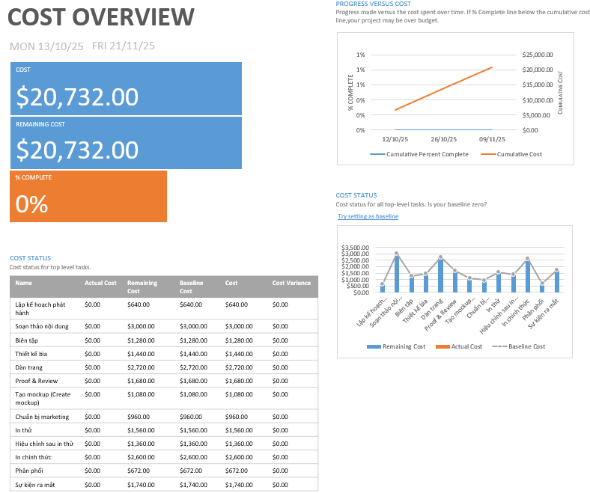
2. Task Cost Overview (Chi phí theo từng công việc)
Vào Report → Costs → Task Cost Overview (chi phí từng task).
Ý nghĩa: So sánh chi phí theo từng công việc (giúp tìm task vượt dự toán).

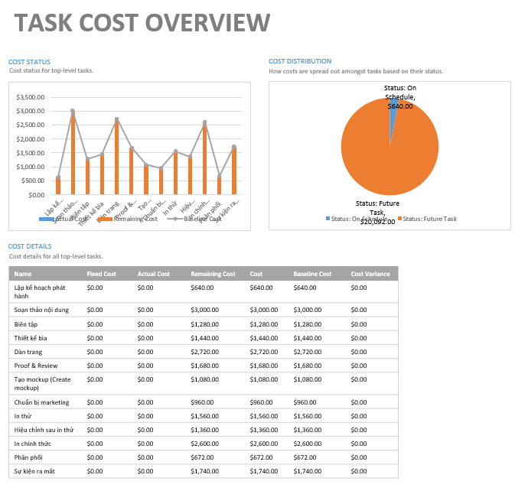
3. Project Overview (Tổng quan dự án)
Vào Report → Dashboards → Project Overview.
Ý nghĩa: Tóm tắt tiến độ tổng thể, milestones, công việc sắp tới.
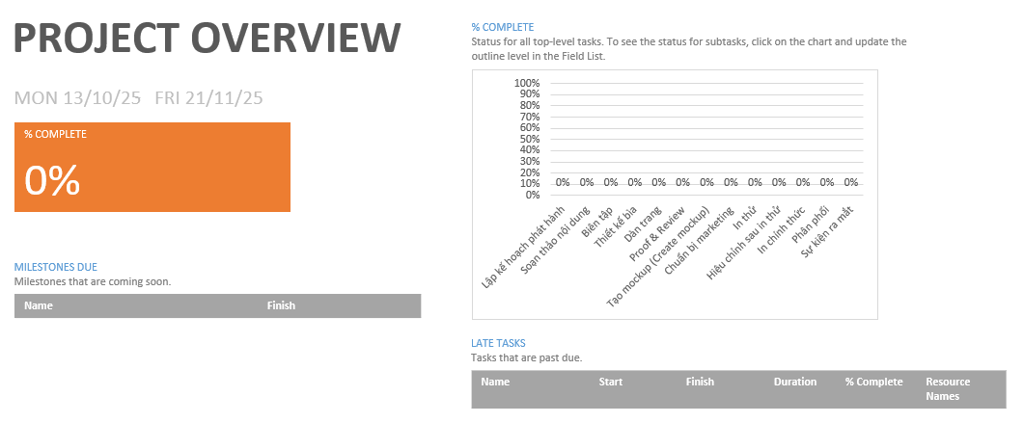
4. Work Overview (Tổng quan khối lượng công việc)
Vào Report → Dashboards → Work Overview.
Ý nghĩa: Tổng quan Work (giờ công) đã dùng/còn lại, phân bổ theo thời gian hoặc nhóm.
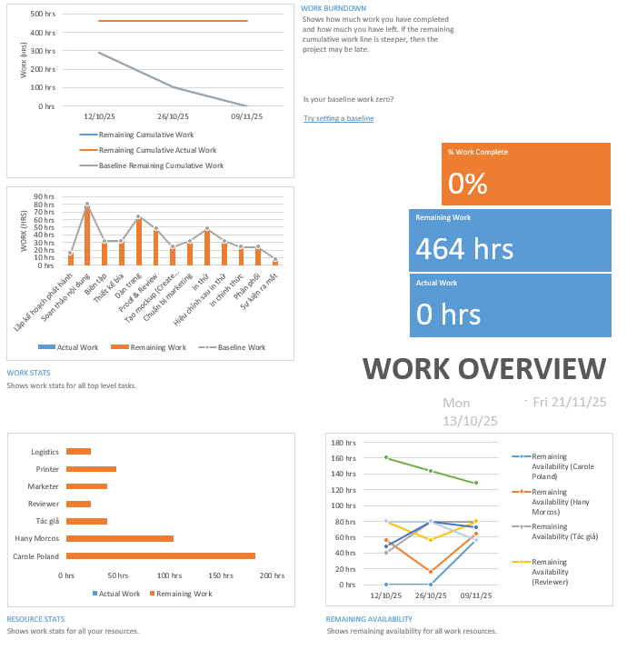
5. Resource Overview (Tổng quan tài nguyên)
Vào Report → Resources → Resource Overview.
Ý nghĩa: Tình trạng sử dụng nhân sự/tài nguyên, phát hiện quá tải, chi phí theo resource.
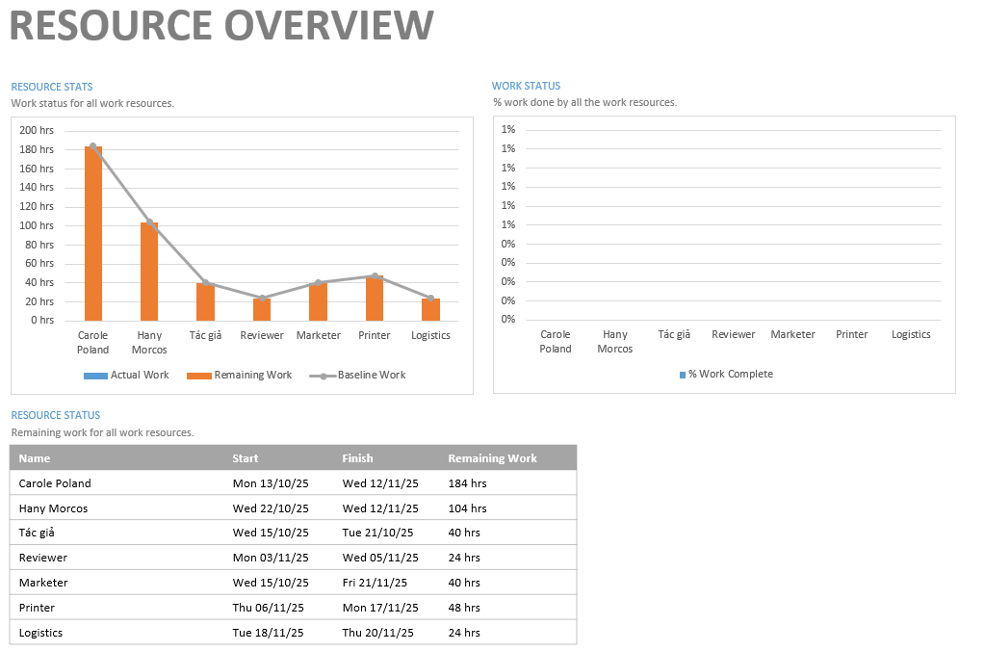
6. Cash Flow (Dòng tiền)
Vào Report → Costs → Cash Flow.
Ý nghĩa: Dòng tiền theo kỳ (tuần/tháng), hữu ích cho báo cáo tài chính của dự án.
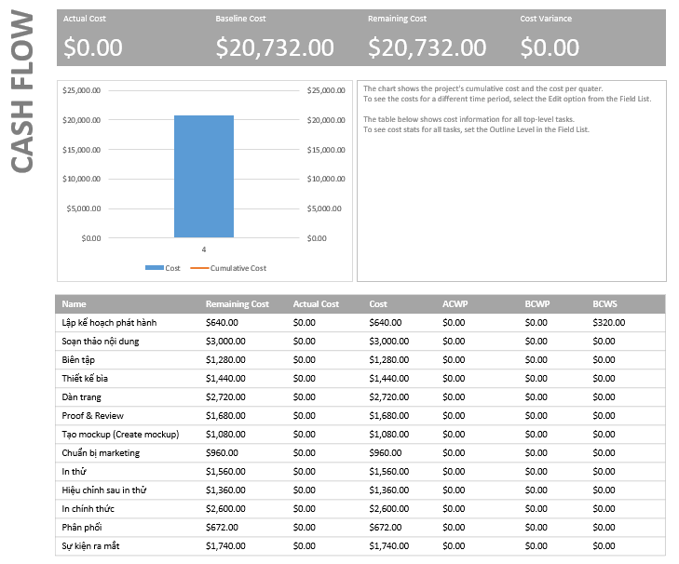
7. Critical Tasks (Nhiệm vụ trên đường găng)
Vào Report → In Progress → Critical Tasks.
Ý nghĩa: Liệt kê những task “critical” (trễ là trễ toàn dự án). Dùng để nêu rủi ro tiến độ.
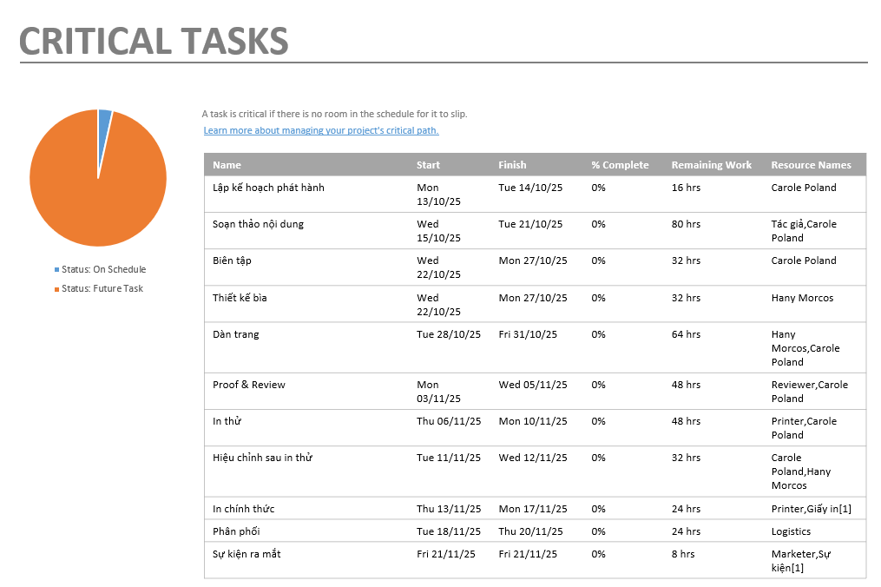
8. Late Tasks (Nhiệm vụ trễ hạn)
Vào Report → In Progress → Late Tasks.
Ý nghĩa: Nêu các task đã/đang trễ so với Baseline hoặc so với lịch hiện tại.
